HOLDEN
RENNET
arrangeres lørdag 09. mars 2024

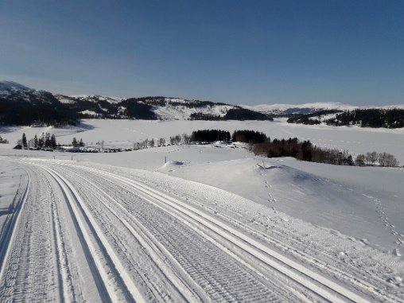

Start turklasser damer/herrer: Sve, Malm kl 1200
Start trim: Lang Løype: Sve, Malm kl 0900-1000 Kort Løype: Follavatnet (endring) kl 0900-1000
Mål alle klasser Seterbakken, Follafoss
Rennkontor: Grusgruva, Malm kl 0830
Restaurant og premieutdeling Seterbakken skianlegg
Full premiering i turklassene
Trekning av premier i trim
Plaketter ved mål
Dusj Follafoss Samfunnshus
Startkontingent med vipps Trim/familie kr 200,-/400,-
Startkontingent turklasser Turklasser kr 250,-
(+ engangslisens kr 63,-/205,-
Påmelding: Online påmelding i turklassene innen fredag 08.03.24 eller
Halfdan Ludvigsen: mob.: 904 18 034, E-post: ha-lud@online.no
Påmelding i trim lang løype i Grusgruva, Malm og NYTT: Kort løype fra Follavatnet på Follavatnet
Holdenrennkomiteen

